OFDM通信实验程序

1 系统参数（OFDM_sys_TX/RX）
不是很科学，后面OFDM_corr_tx/rx进行了修改
中心频率 fc = 915 MHz
系统带宽 B = 5 MHz
子载波间隔 Δf = 15625 Hz
FFT长度 N_fft = 自动计算 (2^ceil(log2(...)))
循环前缀长度 N_cp ≈ 0.07 × N_fft
OFDM符号数 Nd = 14
调制方式 = QPSK (M=4)
信道编码 = 卷积编码 (R = 1/2)
导频间隔 = 每3个子载波插入1个导频
扩频方式 = m序列扩频
USRP型号 = B200
MasterClockRate = 32 MHz
中心频率 = 915 MHz
系统根据设定带宽 自动计算子载波数量、FFT长度和采样率。

2 OFDM发射程序
文件：
OFDM_spread_tx.m
功能
生成带 信道编码 + 扩频 + 导频 + OFDM调制 的发送信号，并通过 USRP B200 持续发射。
主要处理流程
根据系统带宽计算 OFDM 参数
生成随机比特数据
卷积编码
QPSK 调制
扩频处理（m序列）
插入导频子载波
子载波映射
OFDM 调制（IFFT + CP）
插入 PSS 同步序列
归一化信号幅度
通过 USRP 连续发送信号

3 OFDM接收程序
文件：
OFDM_spread_rx.m
功能
接收 USRP 采集的 OFDM 信号，并完成 同步、解调、译码以及 BER 计算。
主要处理流程
USRP 接收基带信号
PSS 前导序列相关同步
OFDM 符号起始位置检测
去循环前缀 (CP)
FFT 变换得到频域符号
利用导频进行信道估计
频域均衡
解扩处理
QPSK 解调
维特比译码
计算 BER 与 EVM-SNR
绘制接收信号、信噪比和误码率曲线

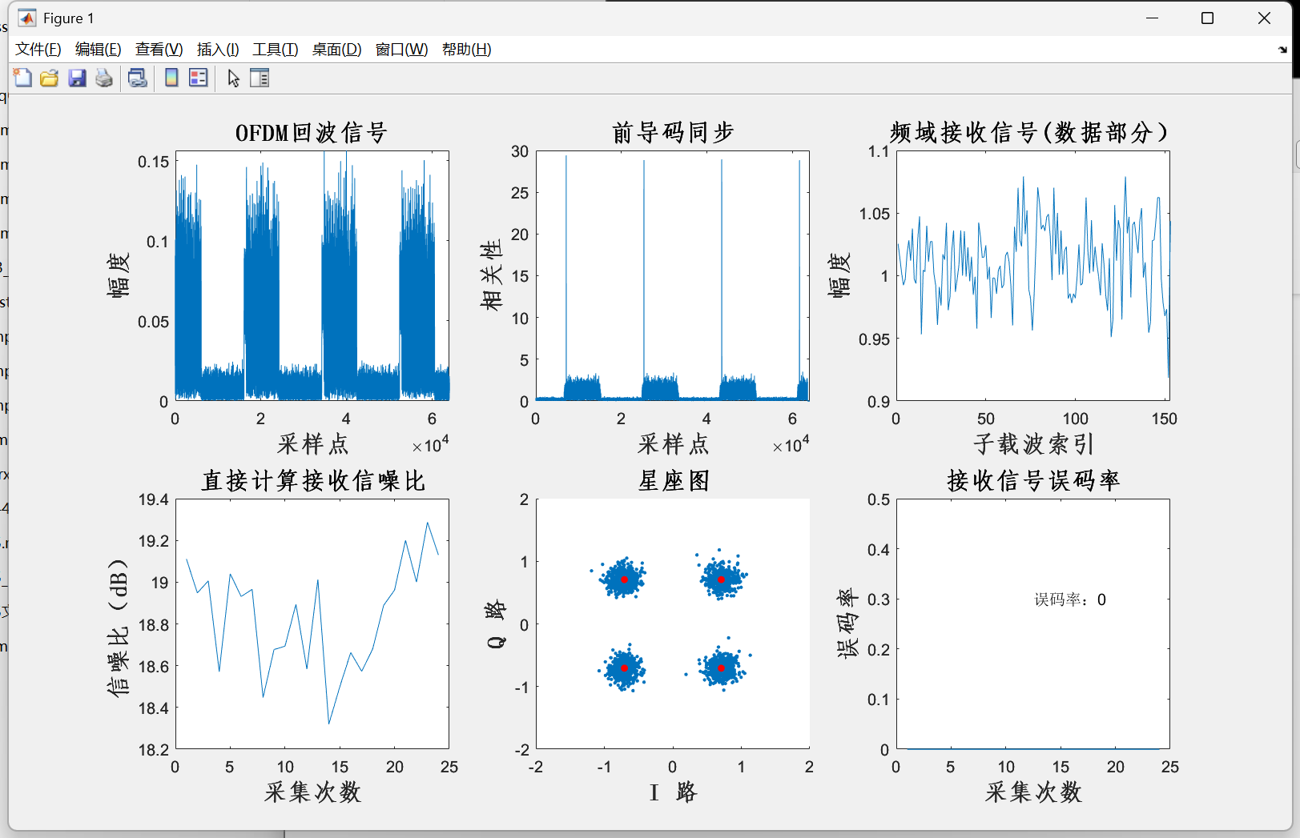

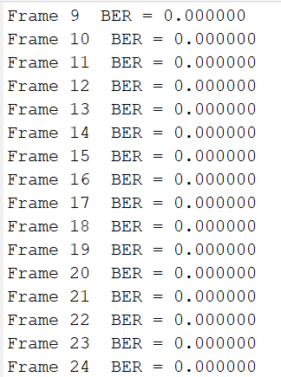

4 参数计算方法优化说明
OFDM_corr_tx/rx只修改了参数计算方式，其他流程没有任何修改
通过SystemSetup.m来进行参数统一修改和调用
在原有系统参数基础上，对 OFDM参数计算流程进行了重新设计，使参数确定过程更加符合 SDR硬件约束和实际通信系统设计逻辑。
新的参数计算遵循如下顺序：
masterClock → decim/interp → fs → N_fft → delta_f → N_sc → B
即 从硬件时钟出发逐层推导系统参数，而不是直接指定带宽或子载波数量。
1 硬件驱动的采样率设计
系统首先根据 USRP硬件时钟 和 抽取/插值因子确定采样率：
fs = masterClock / decim
其中：
- masterClock 为 USRP 硬件基准时钟（由设备决定）
- decim / interp 为接收抽取与发送插值因子
这种方式保证：
- 采样率 完全符合 USRP 硬件约束
- TX 和 RX 采样率严格一致
- 不会出现 硬件不支持的采样率配置

2 OFDM基础参数自动匹配
在采样率确定后，根据标准子载波间隔计算 FFT 点数：
delta_f = 15000 × 2^μ
N_fft = fs / delta_f
并保证：
- N_fft 为整数
- N_fft 为 2的幂次
这样可以保证：
- FFT计算效率最高
- 子载波间隔符合 LTE / 5G NR 常用配置
循环前缀长度按照经验比例设置：
N_cp ≈ 0.07 × N_fft

3 系统带宽自动推导
与传统设计不同，本系统 不直接指定系统带宽 B，而是根据采样率自动计算：
- 先预留保护带宽：
B_leackage ≈ 0.1 × fs
用于：
- 滤波滚降
- 硬件非理想频谱
- 计算可用带宽：
B0 = fs − B_leackage
- 再根据频谱利用率计算有效子载波数量：
N_sc = floor( η × B0 / delta_f )
其中：
η = 0.4
用于保证：
- 频谱边缘有安全余量
- 降低旁瓣泄漏
最终系统带宽由参数计算得到：
B = B0 × spread_ratio + B_leackage

4 子载波结构自动生成
系统自动生成 导频子载波与数据子载波位置：
- 每 P_f_inter 个子载波插入一个导频
- 其余子载波用于数据传输
例如：
P_f_inter = 3
则：
导频比例 ≈ 1/3
并自动得到：
pilot_num 导频数量
data_row 数据子载波数量

5 优点
新的参数配置方式具有以下优点：
1️⃣ 完全匹配USRP硬件
采样率由硬件时钟推导，不会出现硬件不支持的参数。
2️⃣ OFDM参数自适应
FFT长度、子载波数量等均自动计算，无需手动调整。
3️⃣ 频谱利用更合理
通过保护带宽和频谱效率因子控制频谱边界。
4️⃣ 系统结构更接近实际通信系统
参数设计逻辑与 LTE / 5G NR 的OFDM系统结构一致。

